Lampiran 11
DOKUMENTASI PELAKSANAAN PENELITIAN KELAS DASAR III DI SDN KALUKUANG III MAKASSAR
- Dokumentasi pengenalan kata dan kalimat yang akan diujikan pada kepada murid disleksia:
Gambar 1:
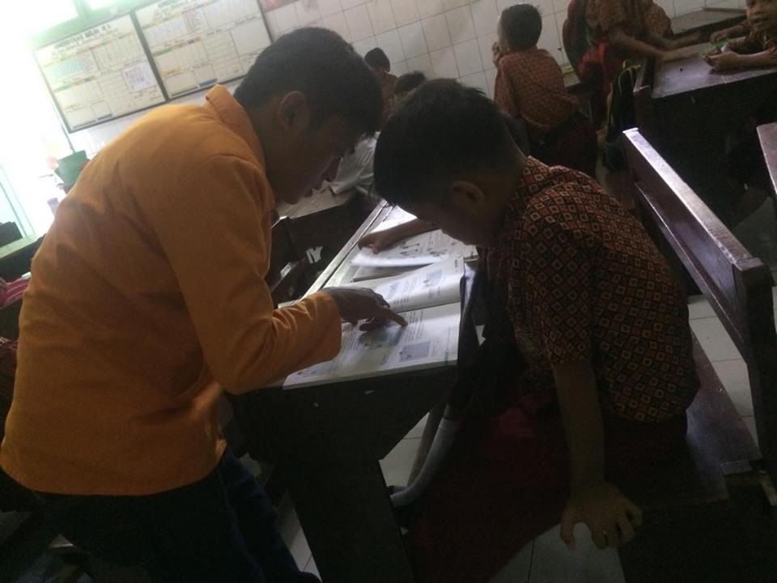

Gambar 2:
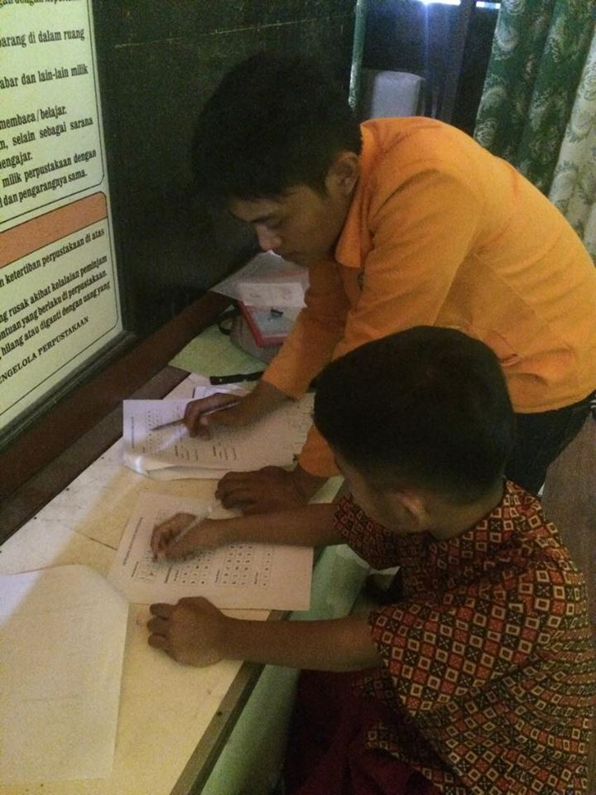
- Dokumentasi pengenalan media bentuk huruf pada murid disleksia:
Gambar 3:
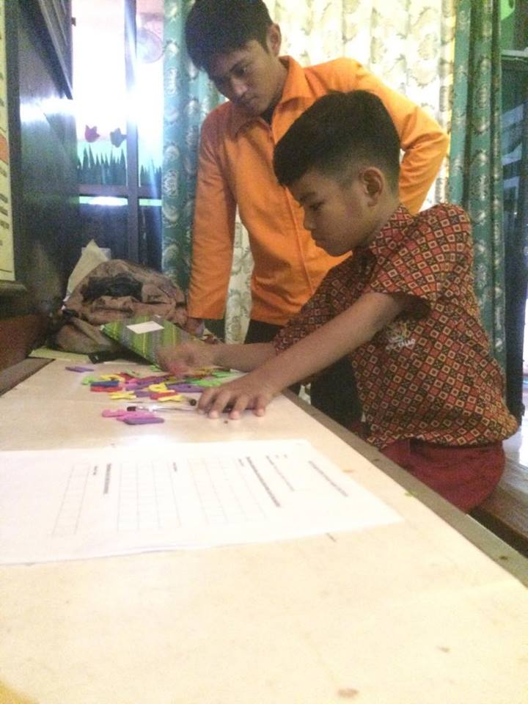
Gambar 4:
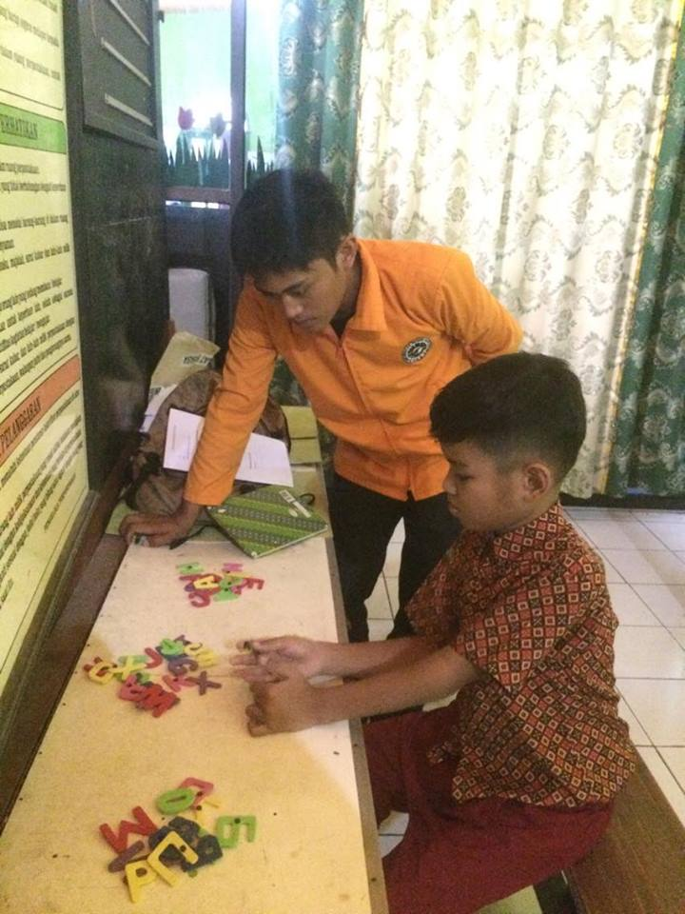
- Dokumentasi penyusunan media oleh murid disleksia.
Gambar 5:
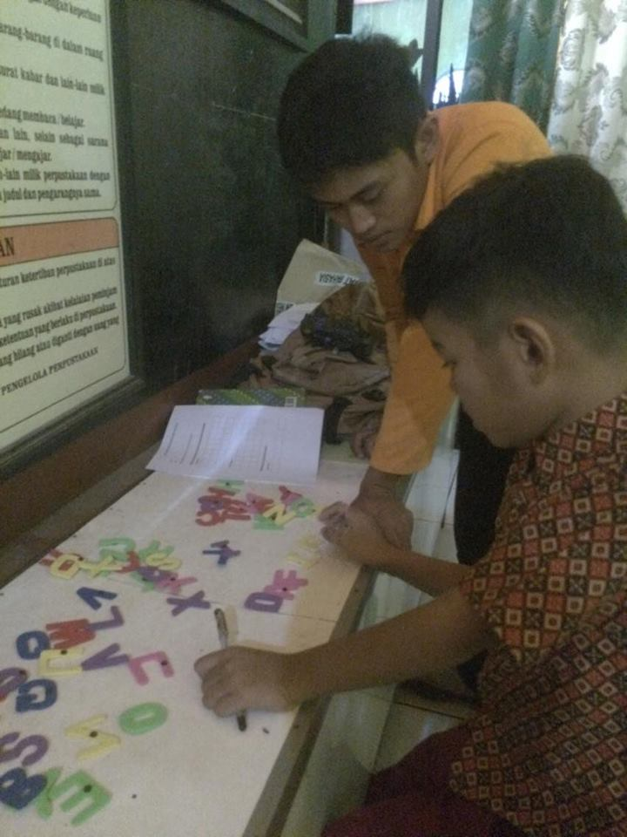
Gambar 6:
